**Programma in Python**

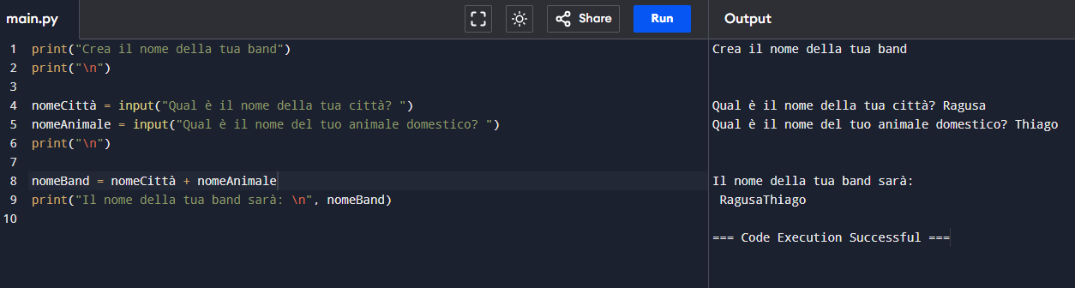

Python è un linguaggio di programmazione di alto livello nel campo dell’informatica vista la sua versatilità, è un linguaggio orientato agli oggetti, ed è un linguaggio interpretato, ovvero il codice sorgente viene eseguito direttamente senza bisogno di compilazione.

L’obiettivo dell’orientamento agli oggetti (OOP) è modellare il mondo reale nel software, rendendolo così più semplice; viene quindi diviso in **classe** e **oggetto**, e ogni oggetto contiene **attributi** e **metodi**. Questo fa sì che il codice può essere riutilizzato, permette di modellare concetti reali nel software e permette inoltre che i cambiamenti possano essere più agevoli, quindi un modo più organizzato e intuitivo di progettare.